华东师范大学计算机科学技术系上机实践报告

课程名称：人工智能 | 年级：2016级 | 上机实践成绩：
指导教师：周爱民 | 姓名：汪春雨 | 创新实践成绩：
上机实践名称：数据聚类 | 学号：10152150127 | 上机实践日期：2018/5/15
上机实践编号：No.5 | 组号： | 上机实践时间：

- 问题介绍
（本节介绍需要求解的问题是什么，为什么要采用我们介绍的方法求解）
1.1任务描述
实验数据如给定excel文件所示，真实数据分为2类，要求：根据特征向量x=(x1,x2,…,x6)采用聚类分析这些数据的特点，并根据真实数据验证聚类的准确性。可将excel数据格式化后导入文本文件，程序从文本文件读入数据，并输出类别及对应数据编号。
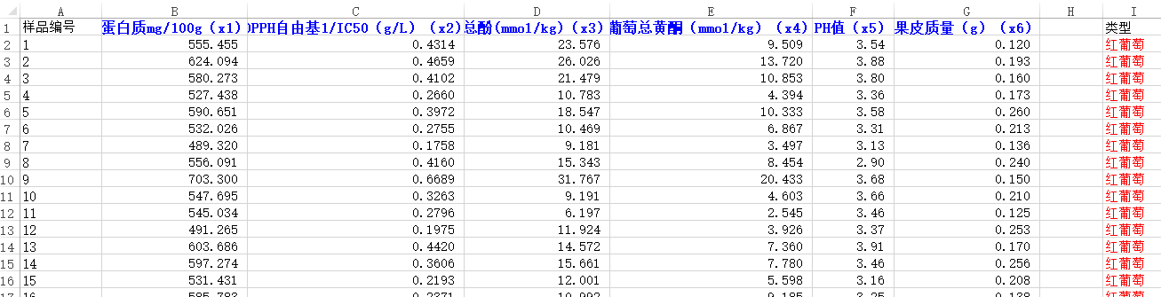
图1 数据集示意图
1.2求解算法
1.2.1 k-means聚类算法

K-means算法是硬聚类算法，是典型的基于原型的目标函数聚类方法的代表，它是数据点到原型的某种距离作为优化的目标函数，利用函数求极值的方法得到迭代运算的调整规则。K-means算法以欧式距离作为相似度测度，它是求对应某一初始聚类中心向量x最优分类，使得评价指标V最小。算法采用误差平方和准则函数作为聚类准则函数。
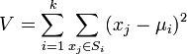
K-means算法是很典型的基于距离的聚类算法，采用距离作为相似性的评价指标，即认为两个对象的距离越近，其相似度就越大。该算法认为簇是由距离靠近的对象组成的，因此把得到紧凑且独立的簇作为最终目标。
k个初始类聚类中心点的选取对聚类结果具有较大的影响，因为在该算法第一步中是随机的选取任意k个对象作为初始聚类的中心，初始地代表一个簇。该算法在每次迭代中对数据集中剩余的每个对象，根据其与各个簇中心的距离将每个对象重新赋给最近的簇。当考察完所有数据对象后，一次迭代运算完成，新的聚类中心被计算出来。如果在一次迭代前后，V的值没有发生变化，说明算法已经收敛。
算法具有较好的效果，但是计算量很大。

1.2.2层次聚类
k-means算法却是一种方便好用的聚类算法，但是始终有K值选择和初始聚类中心点选择的问题，而这些问题也会影响聚类的效果。为了避免这些问题，我们可以选择另外一种比较实用的聚类算法-层次聚类算法。顾名思义，层次聚类就是一层一层的进行聚类，就划分策略可分为自底向上的凝聚方法（agglomerative hierarchical clustering），比如AGNES。自上向下的分裂方法（divisive hierarchical clustering），比如DIANA。
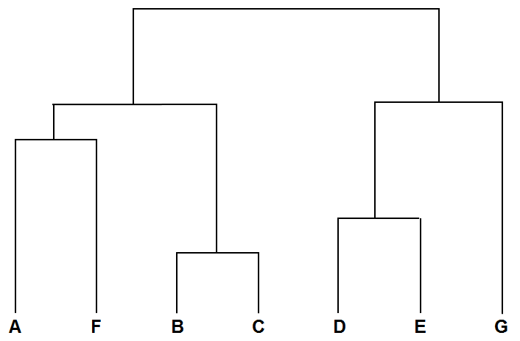
图2 自底向上的层次聚类

如何判断两个cluster之间的距离：
1.最小距离，单链接Single Linkage
两个簇的最近样本决定。
2.最大距离，全链接Complete Linkage
两个簇的最远样本决定。
3.平均距离，均链接Average Linkage
两个簇所有样本共同决定。
1和2都容易受极端值的影响，而方法3计算量比较大，不过这种度量方法更合理。

- 程序设计与算法分析
（本节介绍程序设计的分析过程，如数据结构定义，算法描述，算法框图等）
2.1数据预处理
将数据读入Dataframe，去除无关列（数据中有空列），第一列作为数据index，最后一列红葡萄类标为0，白葡萄类标为1。
得到如下数据（前五行）:
x1 x2 x3 x4 x5 x6
id
1 555.454722 0.431417 23.575516 9.508588 3.540000 0.120000
2 624.094318 0.465868 26.026218 13.720350 3.883333 0.193333
3 580.272532 0.410171 21.479025 10.853316 3.800000 0.160000
4 527.437998 0.266041 10.783139 4.394164 3.360000 0.173000
5 590.651064 0.397196 18.547204 10.333078 3.576667 0.260000

数据标准化化（normalization）处理：采用Max-Min Normalization

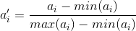

x1 x2 x3 x4 x5 x6
id
1 0.509054 0.584349 0.682254 0.369932 0.587156 0.108108
2 0.736983 0.644656 0.769298 0.547701 0.902141 0.366627
3 0.591466 0.547159 0.607790 0.426690 0.825688 0.249119
4 0.416020 0.294857 0.227890 0.154065 0.422018 0.294947
5 0.625930 0.524446 0.503657 0.404732 0.620795 0.601645
6 0.431255 0.311489 0.216734 0.258458 0.373089 0.437133

数据类标（按顺序）：
[0, 0, 0, 0, 0, 0, 0, 0, 0, 0, 0, 0, 0, 0, 0, 0, 0, 0, 0, 0, 0, 0, 0, 0, 0, 0, 0, 1, 1, 1, 1, 1, 1, 1, 1, 1, 1, 1, 1, 1, 1, 1, 1, 1, 1, 1, 1, 1, 1, 1, 1, 1, 1, 1, 1]

2.2 k-means聚类算法
2.1.1经典的k-means算法
k-means算法以k为参数，把n个对象分成k个簇，使簇内具有较高的相似度，而簇间的相似度较低。k-means算法的处理过程如下：首先，随机地选择k个对象，每个对象初始地代表了一个簇的平均值或中心，即选择K个初始质心;对剩余的每个对象，根据其与各簇中心的距离，将它赋给最近的簇;然后重新计算每个簇的平均值。这个过程不断重复，直到准则函数收敛，直到质心不发生明显的变化。通常，采用平方误差准则，误差的平方和SSE作为全局的目标函数，即最小化每个点到最近质心的欧几里得距离的平方和。此时，簇的质心就是该簇内所有数据点的平均值。
（1） 从 n个数据对象任意选择 k 个对象作为初始聚类中心；
（2） 根据每个聚类对象的均值（中心对象），计算每个对象与这些中心对象的距离；并根据最小距离重新对相应对象进行划分；
（3） 重新计算每个（有变化）聚类的均值（中心对象）
（4） 循环（2）到（3）直到每个聚类不再发生变化为止
2.1.2优化后的k-means算法
由于该算法具有较大的计算量，我们可以对该算法进行优化，不需要每次交换两个元素之后都立即算误差平方和，这样计算量很大，我们可以通过一些数学变换，减少计算量，具体请参考《模式识别》第二版，p236，边肇祺，清华大学出版社。
下面给出优化后的k-means算法：
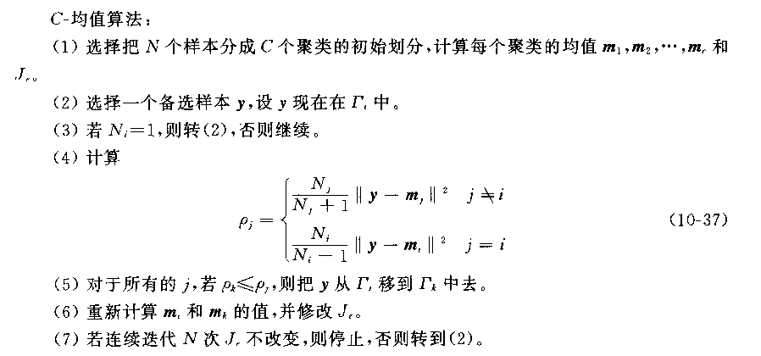

2.3 层次聚类
凝聚型层次聚类（自底向上）的策略是先将每个对象作为一个簇，然后合并这些原子簇为越来越大的簇，直到所有对象都在一个簇中，或者某个终结条件被满足。这里给出采用平均距离，均链接Average Linkage的凝聚层次聚类算法流程：
(1)将每个对象看作一类，计算两两之间的最小距离；
(2)将距离最小的两个类合并成一个新类；
(3)重新计算新类与所有类之间的距离；
(4)重复(2)、(3)，直到所有类最后合并成一类（此问题中为两类）。

分裂型层次聚类（自顶向下），和上述过程相反，对于二分类问题的简单算法如下：
- 从数据集中找到距离最远的两个数据点x1,x2,类标分别为0,1
- 选择一个样本，距离x1近，类标设为0，否则类标设为1
- 重复（2），遍历所有的点

- 实验结果
（本节列出实验的结果，必要时加入一些自己的分析）
3.1 k-means
分类结果为（按顺序的类标，类标可以是相反的，下同）
[0, 0, 0, 1, 0, 1, 1, 1, 0, 1, 1, 1, 0, 0, 1, 1, 1, 1, 0, 1, 0, 1, 0, 1, 1, 1, 1, 1, 1, 1, 1, 1, 1, 1, 1, 1, 1, 1, 1, 1, 1, 1, 1, 1, 1, 1, 1, 1, 1, 1, 0, 1, 1, 0, 1]

误差平方和：
err_sum 20.73089248987008

准确率：
acc = 0.6545454545454545

3.2 sklearn k-means
这是python提供的机器学习库sklearn中的库方法

分类结果为：
[0 0 0 1 0 1 1 0 0 1 1 1 0 0 1 1 0 1 0 1 0 1 0 1 1 1 1 1 1 1 1 1 1 1 1 1 1
1 1 1 1 1 1 1 1 1 1 1 1 1 0 1 1 0 1]

准确率：
acc = 0.6909090909090909

3.3 层次聚类（自底向上方法）
分类结果为：
[0 0 0 0 0 0 0 0 1 0 0 0 0 0 0 0 0 0 0 0 0 0 1 0 0 0 0 0 0 0 0 0 0 0 0 0 0
0 0 0 0 0 0 0 0 0 0 0 0 0 0 0 0 0 0]

准确率：
acc = 0.5454545454545454

3.4 层次聚类（自上向下方法）

分类结果为：
[1 1 1 1 1 1 0 1 1 1 0 1 1 1 1 1 1 1 1 1 1 1 1 1 1 1 1 1 1 1 0 1 1 1 1 1 1
1 1 1 0 1 1 0 1 1 1 1 0 1 1 1 1 1 0]

准确率：
acc = 0.5454545454545454

3.5结果分析
对于此次的的聚类任务来说，聚类的结果并不理想，有可能是数据集过小的缘故。
我认为此次任务并不适合无监督学习，因为各个特征的权重是不相同的，可能果皮质量这一特征对聚类结果影响较大，而且不同特征之间可能具有某种关联规则。
此次的任务用有监督学习的方法，如分类（二分类）会更加合适，具体方法如决策树，SVM,Adaboost等，相信会有更好的效果。

- 附件
（本节非必须的，可以列出源代码等，但是要把格式组织好）

工程文件夹： Clustering
Config.py: 配置文件，存放文件路径常量
k-means.py: 自己实现的k-means算法
sklearn_kmeans.oy： sklearn库提供的API实现聚类
hierarchy.py: 层次化聚类的实现，包括凝聚和分裂
utils.py: 数据处理方法工具集合
data: 数据存取文件夹

